雲林縣台西國民小學八十八學年度第二學期第二次定期考查自然科試卷
試卷編號:0010003範圍：第十冊四章至第十冊六章 五年 班 號姓名：
一、選擇：三十分

( )鐵心、漆包線和電池相同的電磁鐵，磁力最強的是繞了線圈50圈100圈200圈150圈
( )線圈數越多，則指南針偏轉的角度越大越小相同不能比
( )下面哪個地方成最容易長黴？乾燥的木板冰箱裡的食物晒過的東西潮溼陰暗的地方
( )一個凸透鏡的焦距是固定的不一定的隨時可改變的
( )黴菌多能自行製造食物行光合作用分解物質，做為養料以上均可能
( )磁力大小受電流強弱影響的是永久磁鐵電磁鐵永久磁鐵與電磁鐵以上皆不是
( )黴菌是植物動物非生物
( )物體到透鏡的距離長時，透鏡到紙幕上物像的距離就如何？短長不變不一定
( )電磁鐵不通電時，磁性仍隨時存在磁性消失磁性時有時無
( )凸透鏡與景物距離愈遠時，所成的像就不變愈大愈小不清楚
( )在日光下，最容易讓紙燒焦的是哪種鏡片？平面鏡近視眼鏡放大鏡凹透鏡
( )下列哪一項正確？電磁鐵具有永久磁性電磁鐵和永久磁鐵均具有永久磁性電磁鐵和永久磁鐵均不具有永久磁性永久磁鐵才具有永久磁性
( )做光影響黴菌生長的實驗五天後，亮處的麵包比暗處的麵包生長的黴菌如何？多少一樣不一定
( )電磁鐵與磁鐵相同的是能吸引鐵製品通電後才有磁性距離愈遠，磁力愈大磁極的方向固定
( )黴菌吸取營養的植物體叫什麼？孢子菌絲假根菌體
二、是非：三十分

( )線圈圈數的多寡與電磁鐵的磁力無關。
( )電磁鐵通電時能產生磁性，可吸鐵釘、迴紋針。
( )所有的黴菌都是黑綠色。
( )拿一個凸透鏡，放在陽光下，發現鏡片下有一個明亮的小點。
( )繞漆包線的鐵釘，通電後，鐵釘的兩端都能吸引指南針的北極。
( )電磁鐵必須使用電和線圈，永久磁鐵就不需要。
( )黴菌的生長受水分的影響很大，在沒有水分的環境，幾乎無法生長。
( )拿凸透鏡對著太陽，是最適合觀察太陽的方法。
( )電能生磁，所以電磁鐵通電後能吸引橡皮擦。
( )要防止食物生黴，要把它放在溫溼的地方。
( )每個凸透鏡的焦距都是相同的。
( )電磁鐵的鐵心最好用螺釘或鐵釘，而且要燒烤過的。
( )將長黴的東西放在沒有陽光處，黴菌就不容易生長了。
( )纏繞漆包線時，應依同一方向繞製一個線圈。
( )長了黴的食物，只要切掉有黴的地方，其他部分還可以繼續食用。

三、填充：二十二分

電磁鐵的磁極並不固定，會隨（ ）方向的不同而改變。
電流越強，則電磁鐵的磁力越（ ）；線圈的圈數越多，產生的磁力越（ ）。
黴菌的（ ）有分枝，會布滿麵包或其他物品，伸入內部，分泌出一些物質來分解澱粉，做為生長所需的（ ）。
能將光線聚成一點的是（ ）鏡，日常生活中使用的放大鏡是（ ）鏡。
把物體放在凸透鏡的焦距內，所成的像是比實物（ ）的（ ）像。
（ ）鏡能將光線聚集在一起，（ ）鏡能將光線分散。
四、題組：十八分

如圖中，依磁力強弱排出1、2、3、4：
~GR1.50 ~GID:\S\I\2B\A0021062.PCX,9.00,1.50 ~Gm0,1.50
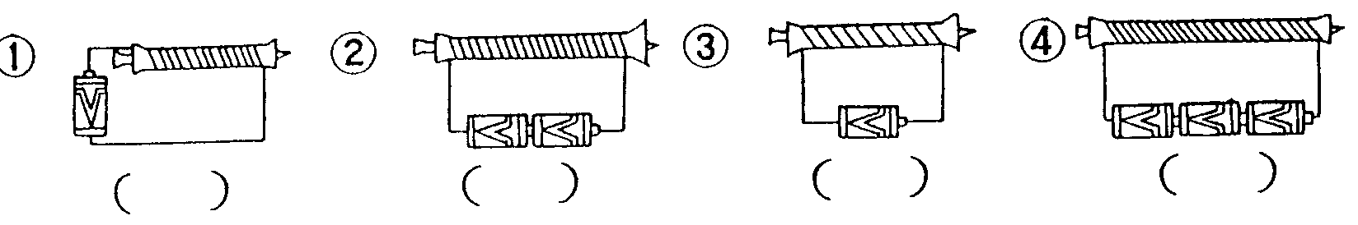

將燭火放在凸透鏡焦距之外的甲、乙兩處（甲比乙遠），回答下列問題：
當燭火在甲處，用紙屏在凸透鏡右側找到一個清晰的像，它是正立的還是倒立的呢？答：（ ）。
當燭火由甲處移近到乙處的時候，要找到清晰的像，紙屏要移近透鏡還是遠離透鏡？答：（ ）。
像是正立的或倒立的呢？答：（ ）。
乙處的像比甲處的像大還是小呢？答：（ ）。
~GR6.60 ~GID:\S\I\2A\A0020245.PCX,7.50,6.60 ~Gm0,6.60
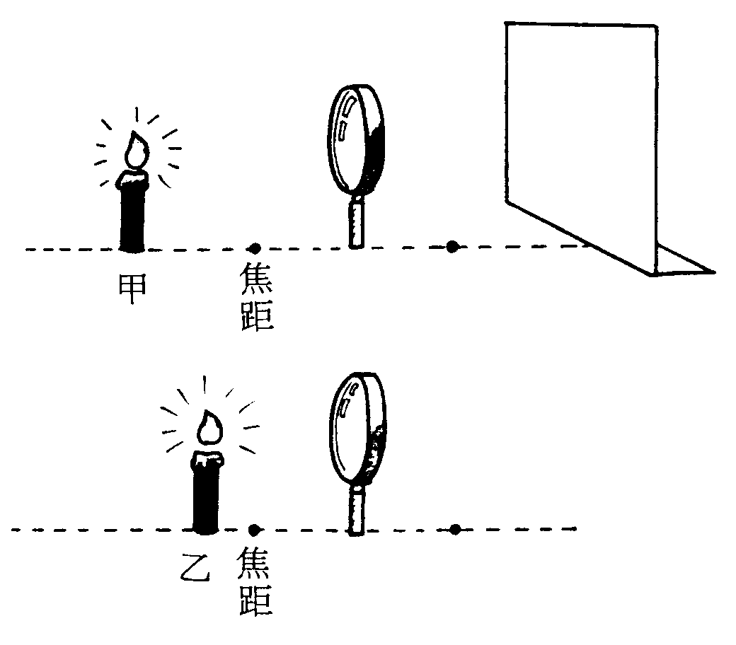
要實驗「水分」和「黴菌生長」的關係，應該怎樣操縱變因呢？在（ ）內打ˇ：
（ ）甲麵包放在冰箱裡，乙麵包放在桌上。
（ ）甲麵包放在黑暗處，乙麵包放在窗臺邊。
（ ）甲麵包不滴水，乙麵包滴10滴水。
（ ）甲、乙麵包都滴10滴水。

雲林縣台西國民小學八十八學年度第二學期第二次定期考查解答卷
自然科試卷編號:0010003範圍：第十冊四章至第十冊六章
一、選擇：三十分
（）鐵心、漆包線和電池相同的電磁鐵，磁力最強的是繞了線圈50圈100圈200圈150圈
（）線圈數越多，則指南針偏轉的角度越大越小相同不能比
（）下面哪個地方成最容易長黴？乾燥的木板冰箱裡的食物晒過的東西潮溼陰暗的地方
（）一個凸透鏡的焦距是固定的不一定的隨時可改變的
（）黴菌多能自行製造食物行光合作用分解物質，做為養料以上均可能
（）磁力大小受電流強弱影響的是永久磁鐵電磁鐵永久磁鐵與電磁鐵以上皆不是
（）黴菌是植物動物非生物
（）物體到透鏡的距離長時，透鏡到紙幕上物像的距離就如何？短長不變不一定
（）電磁鐵不通電時，磁性仍隨時存在磁性消失磁性時有時無
（）凸透鏡與景物距離愈遠時，所成的像就不變愈大愈小不清楚
（）在日光下，最容易讓紙燒焦的是哪種鏡片？平面鏡近視眼鏡放大鏡凹透鏡
（）下列哪一項正確？電磁鐵具有永久磁性電磁鐵和永久磁鐵均具有永久磁性電磁鐵和永久磁鐵均不具有永久磁性永久磁鐵才具有永久磁性
（）做光影響黴菌生長的實驗五天後，亮處的麵包比暗處的麵包生長的黴菌如何？多少一樣不一定
（）電磁鐵與磁鐵相同的是能吸引鐵製品通電後才有磁性距離愈遠，磁力愈大磁極的方向固定
（）黴菌吸取營養的植物體叫什麼？孢子菌絲假根菌體
二、是非：三十分

(×)線圈圈數的多寡與電磁鐵的磁力無關。
(○)電磁鐵通電時能產生磁性，可吸鐵釘、迴紋針。
(×)所有的黴菌都是黑綠色。
(○)拿一個凸透鏡，放在陽光下，發現鏡片下有一個明亮的小點。
(×)繞漆包線的鐵釘，通電後，鐵釘的兩端都能吸引指南針的北極。
(○)電磁鐵必須使用電和線圈，永久磁鐵就不需要。
(○)黴菌的生長受水分的影響很大，在沒有水分的環境，幾乎無法生長。
(×)拿凸透鏡對著太陽，是最適合觀察太陽的方法。
(×)電能生磁，所以電磁鐵通電後能吸引橡皮擦。
(×)要防止食物生黴，要把它放在溫溼的地方。
(×)每個凸透鏡的焦距都是相同的。
(○)電磁鐵的鐵心最好用螺釘或鐵釘，而且要燒烤過的。
(×)將長黴的東西放在沒有陽光處，黴菌就不容易生長了。
(○)纏繞漆包線時，應依同一方向繞製一個線圈。
(×)長了黴的食物，只要切掉有黴的地方，其他部分還可以繼續食用。
三、填充：二十二分

電磁鐵的磁性並不固定，會隨（ ）方向的不同而改變。 電流
電流越強，則電磁鐵的磁力越（ ）；線圈的圈數越多，產生的磁力越（ ）。
強，強
黴菌的（ ）有分枝，會布滿麵包或其他物品，伸入內部，分泌出一些物質來分解澱粉，做為生長所需的（ ）。 菌絲，養料
能將光線聚成一點的是（ ）鏡，日常生活中使用的放大鏡是（ ）鏡。 凸透，凸透
把物體放在凸透鏡的焦距內，所成的像是比實物（ ）的（ ）像。 大，正
（ ）鏡能將光線聚集在一起，（ ）鏡能將光線分散。 凸透，凹透
四、題組：十八分

如圖中，依磁力強弱排出1、2、3、4：
3；2；4；1 ~GR1.50 ~GID:\S\I\2B\A0021062.PCX,9.00,1.50 ~Gm0,1.50
將燭火放在凸透鏡焦距之外的甲、乙兩處（甲比乙遠），回答下列問題：
當燭火在甲處，用紙屏在凸透鏡右側找到一個清晰的像，它是正立的還是倒立的呢？答：（ ）。
當燭火由甲處移近到乙處的時候，要找到清晰的像，紙屏要移近透鏡還是遠離透鏡？答：（ ）。
像是正立的或倒立的呢？答：（ ）。
乙處的像比甲處的像大還是小呢？答：（ ）。
倒立的。
遠離透鏡。 倒立的。 乙處的像比甲處的像大。 ~GR6.60 ~GID:\S\I\2A\A0020245.PCX,7.50,6.60 ~Gm0,6.60
要實驗「水分」和「黴菌生長」的關係，應該怎樣操縱變因呢？在（ ）內打ˇ：
（ ）甲麵包放在冰箱裡，乙麵包放在桌上。
（ ）甲麵包放在黑暗處，乙麵包放在窗臺邊。
（ ）甲麵包不滴水，乙麵包滴10滴水。
（ ）甲、乙麵包都滴10滴水。


